九江学院

二级部门管理员操作手册

北京希尔信息技术有限公司
二〇一七年五月

目 录
1 浏览器要求 2
2 如何登录系统 2
3 如何安装控件 3
4 系统桌面 4
5 如何进入邮件系统 4
6 5
7 组织机构管理 5
7.1 组织机构新增 5
7.2 组织机构编辑 6
7.3 组织机构删除 7
8 创建岗位 8
9 用户管理 12
9.1 用户管理 12
9.2 用户详细信息查看 12
9.3 用户组合查询 13

浏览器要求
本系统推荐使用IE9.0以上版本、谷歌或者360浏览器，使用其他浏览器会导致部分功能不能正常运行。

如何登录系统
登陆方式一：
启动计算机上的Internet Explorer 浏览器，在地址栏中输入办公自动化系统的地址（http://oa.jju.edu.cn/oa），即可链接到办公自动化系统的登录页面。
在系统登录页面的【7位电子身份证号】和【用户密码】录入框中，输入正确合法的用户名称及密码后，点击【登录】按钮，进入办公自动化系统的主页面。
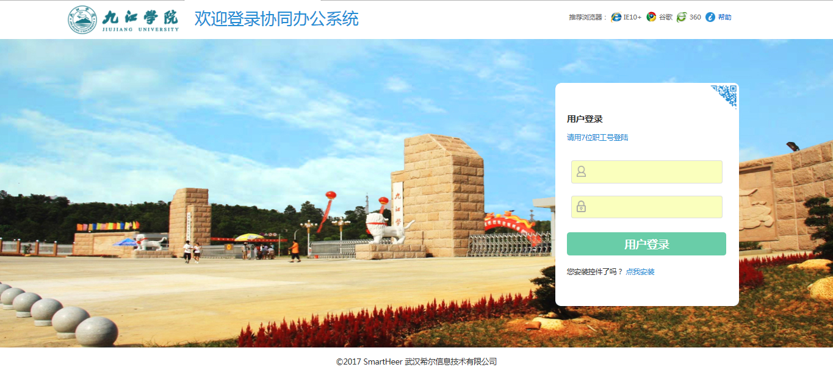
登陆方式二：
启动计算机上的Internet Explorer 浏览器，输入学校首页地址（http://www.jju.edu.cn/），在学校首页点击“信息门户”，输入用户名和密码登陆进入，点击办公系统（和以前方式一样）。

如何安装控件
点击菜单快捷区的“信息发布”初次进入信息编辑页面时，界面会显示会自动弹出一个系统控件安装提示。如下界面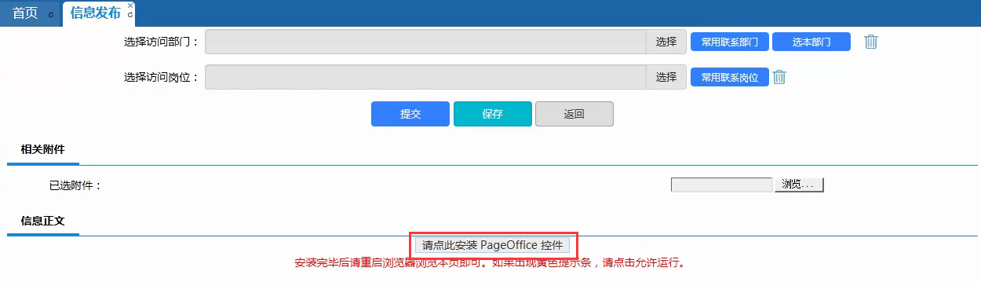
点击“请点击安装PageOffice控件”，进入安装界面，点击安装完成，关闭浏览器，重新访问系统便可以正常使用公文拟稿、查看，信息拟稿、查看功能。

系统桌面
- 用户系统桌面提供：待办、公告、公文、已办、关注、阅件、历史公文。
公告：等同于老系统中的网络公告。
公文：等同于老系统中的校内公文。
关注：根据个人需求，对比较关注的公文点击关注，文件就会在关注的列表中；若无再需要关注，在列表中可以点击“取消关注”，即不在关注列表中体现。
阅件：等同于老系统中“我收到的公文”，即不参与流程的文件，但是需要进行阅读的文件。
历史公文：老系统中所有自己参与流程的文件，便于查看历史公文，无需进入老系统中查看。
- 首页顶端是会议、待办、便笺消息提醒区域。
会议：当有红色亮点时，便是有未读的会议通知，点击进入可以进行查看详细信息，且可以回复意见。
待办：当有红色亮点时，便是有未办理的待办事宜，点击可以进入待办事宜列表。
便笺：当有红色亮点时，便是有未查看的便笺，点击进入可以进行查看阅读。
- 首页左边是快捷键区域。
- 首页右边是功能菜单区域

如何安装APP
在系统首页右边【快捷功能】键区域点击找到APP扫码，进入手机微信界面，进入【扫一扫】 界面对准屏幕二维码扫描安装。

如何登陆APP
安装好了APP之后在桌面找到【移动办公】图标，点击进入登陆页面输入7位电子身份证号、输入正确密码（若是希望下次登陆不用输入用户名和密码，则选择【记住密码】），点击【登陆】即可进入APP首页。

如何发布信息
点击首页右边“快捷功能”区域中的“信息发布”快捷图标
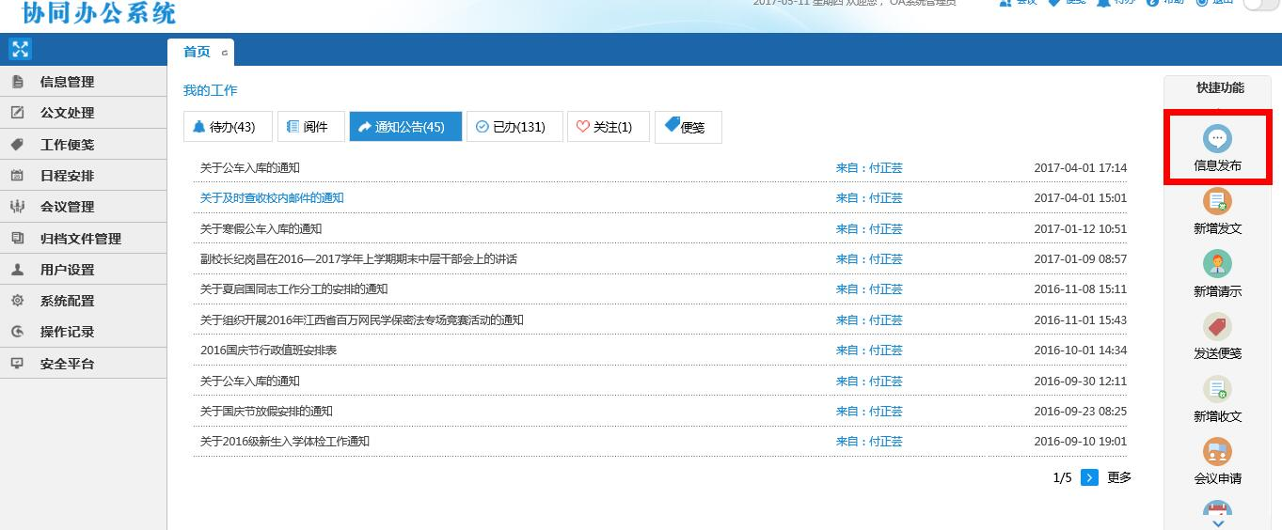
进入起草界面如下图：

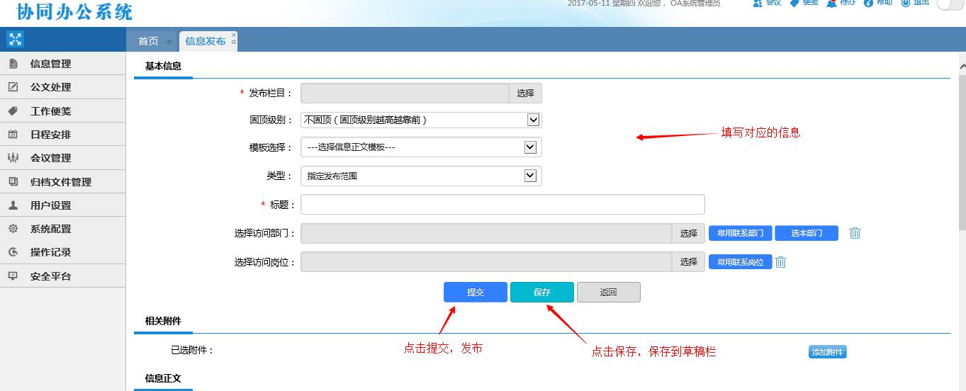
带有*号区域是必填信息，选择发布栏目、填写标题、选择发布范围、填写正文信息，若有附件信息上传附件，点击提交。便可在首页的我的已办中进行查看。

如何新增公文
点击右边【快捷功能】区域【新增发文】，进入公文新增界面

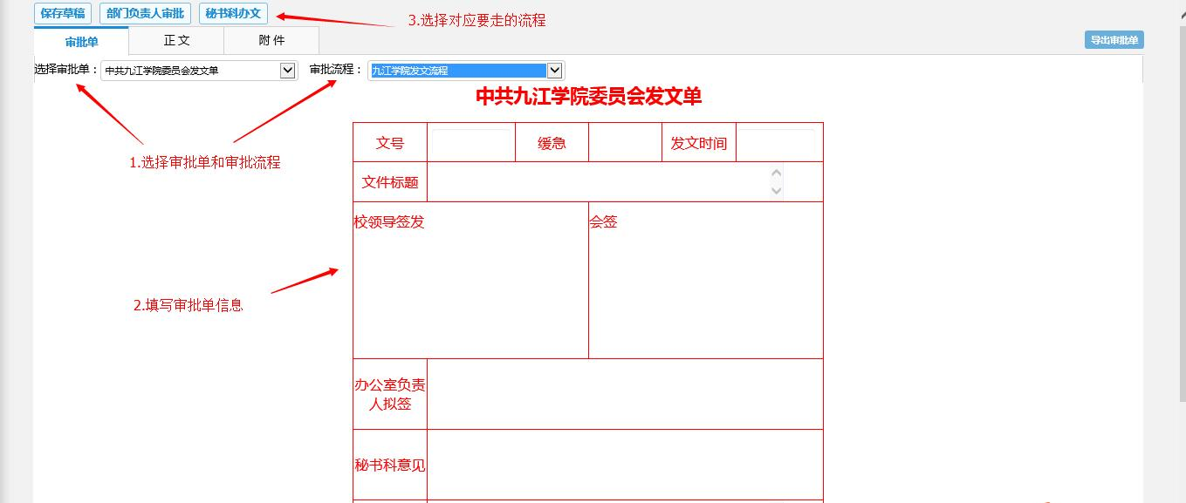

表单信息、正文信息、附件信息都填写完整后点击【部门负责人审批】，进入如下界面

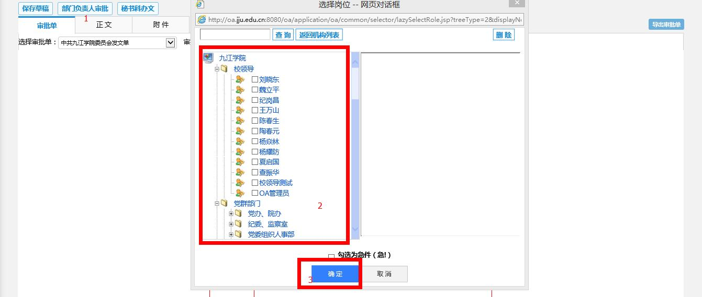
选择处理岗位点击【确定】即可，便可在首页的已办中进行查看。

如何新增请示报告
点击右边【快捷功能】区域【新增请示】，进入请示新增界面
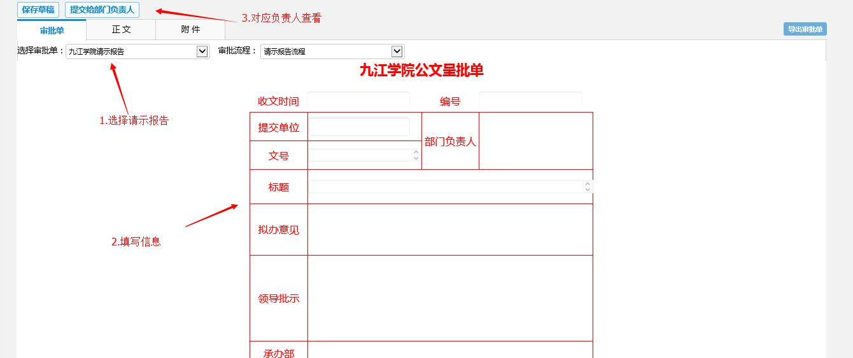

如何新增领导干部外出请示报告单
点击右边【快捷功能】区域【新增请示】，进入请示新增界面

其他填写参考请示。

如何维护本部门组织机构

组织机构修改
【操作步骤】
- 点击系统左边菜单树【安全平台】→【组织机构】菜单，如下图
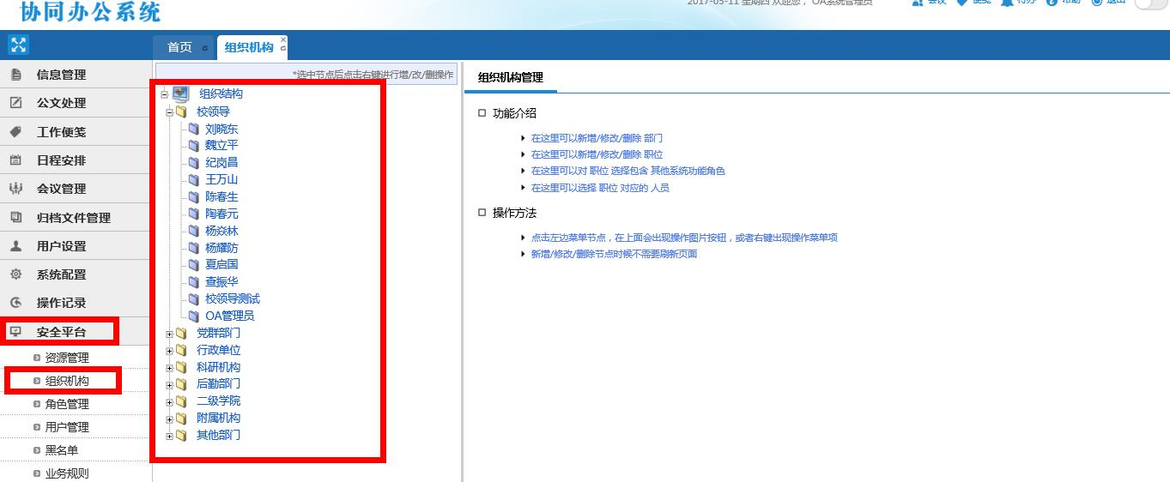
- 在出现的组织机构树中选择本部门组织机构如【党群部门】，鼠标点击自己所在的部门出现如下界面

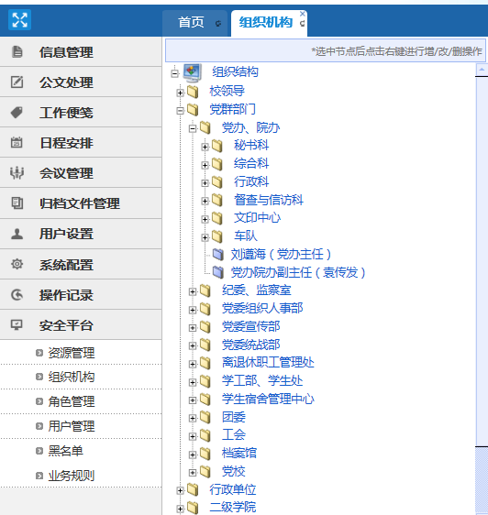
点击编辑按钮进入如下界面
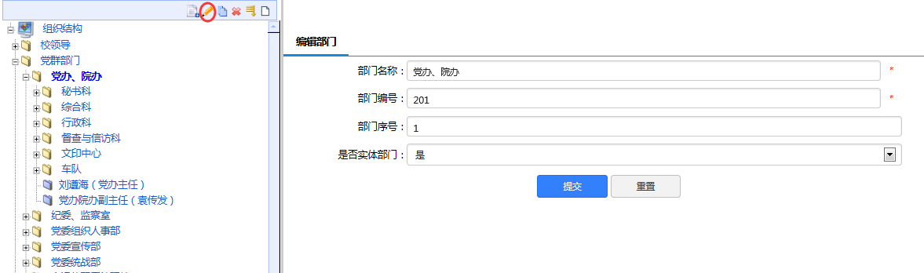
可以修改本部门信息。
- 在出现的新增部门录入页面中，录入组织机构信息点击保存。

组织机构新增
【操作步骤】
【操作步骤】
1.点击系统左边菜单树【安全平台】→【组织机构】菜单，如下图

2.在出现的组织机构树中选择本部门组织机构如【党办、院办】，鼠标点击自己所在的部门出现如下界面
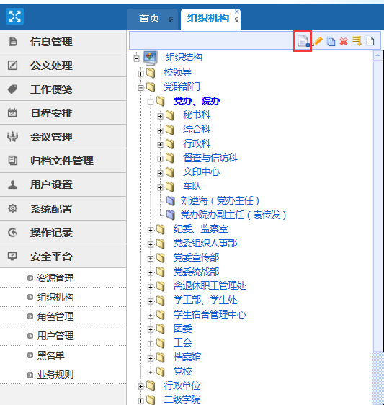
点击新增按钮进入如下界面
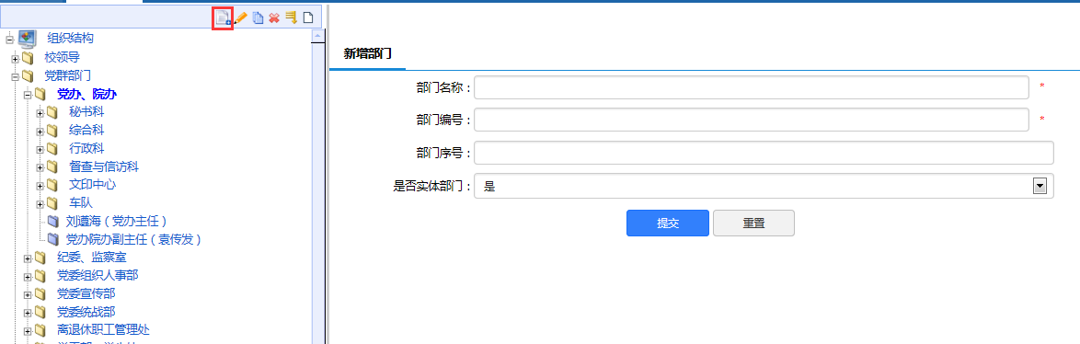
输入组织机构信息，点击提交。

如何创建岗位
例如：创建岗位为部门管理员
【操作步骤】
- 选择【组织机构】菜单
- 在组织机构树中选择【党群部门】。
3.点击新增岗位按钮进入如下界面
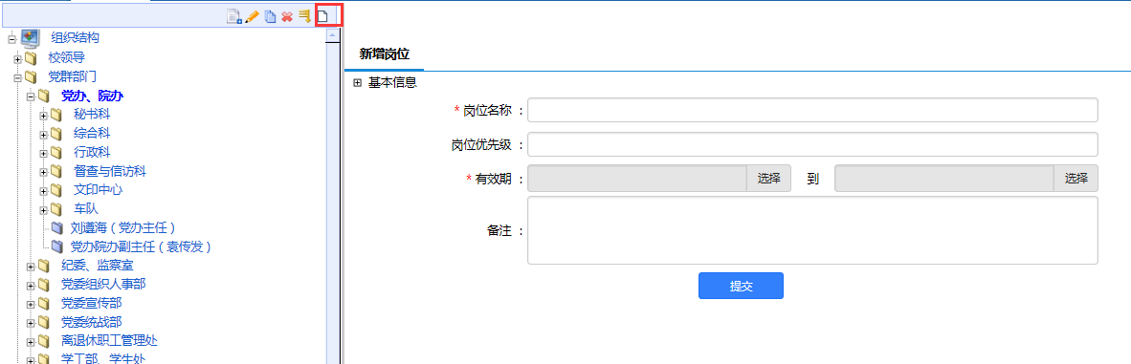
【注意】
- 建议岗位的有效时间统一建立为到2050年，这样便于大家后期的维护及管理。
- 岗位名称命名规则为【姓名+职务】比如岗位：【测试（测试）】
- 录入基本信息，完成后点提交按钮。

- “部门管理员”这个岗位出现在组织机构树中，选择“部门管理员”。
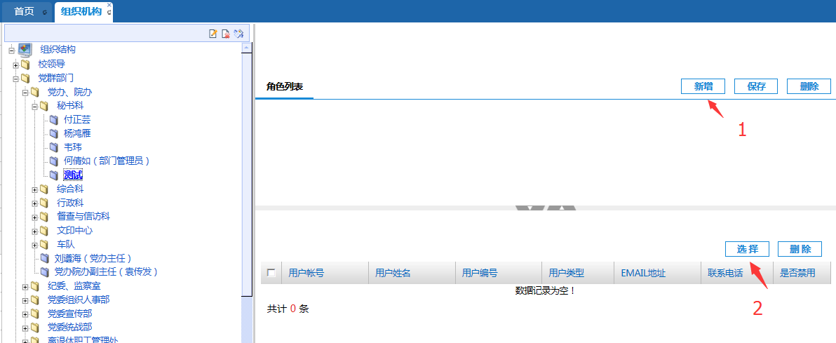
- 点击右上方窗口的新增按钮，出现选择页面。
- 在选择页面中选择“部门信息管理员_角色”，点击确定按钮。此时角色选择成功。
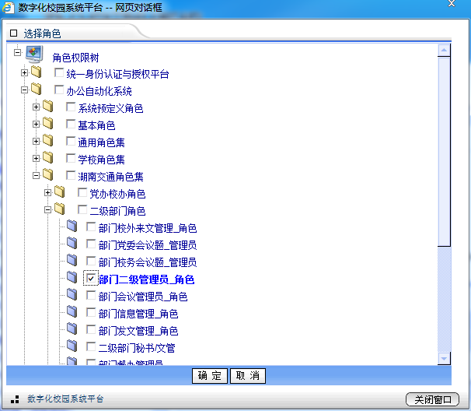
8. 点击选择，在【人员列表】下面选择具体的人员。
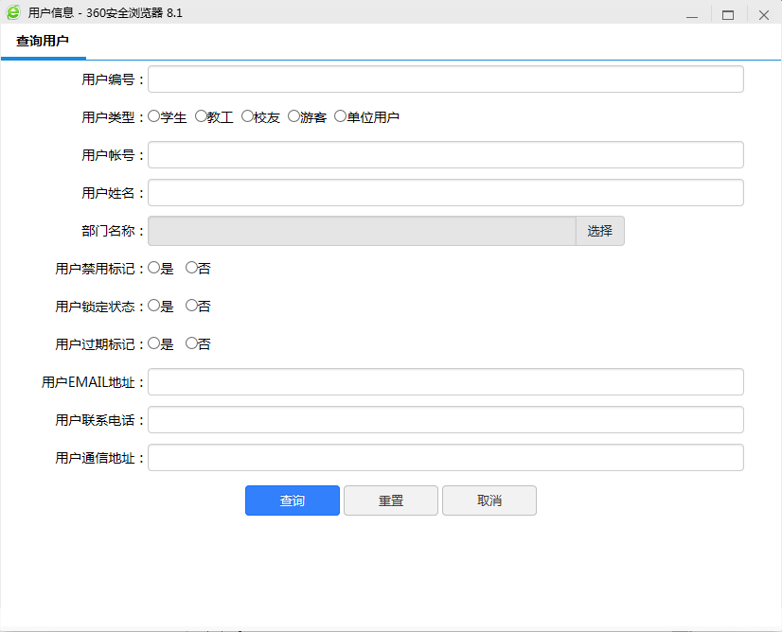
9. 弹出【查询用户】框，输入用户的具体信息，如：用户姓名、用户帐号，再点击【查询】。
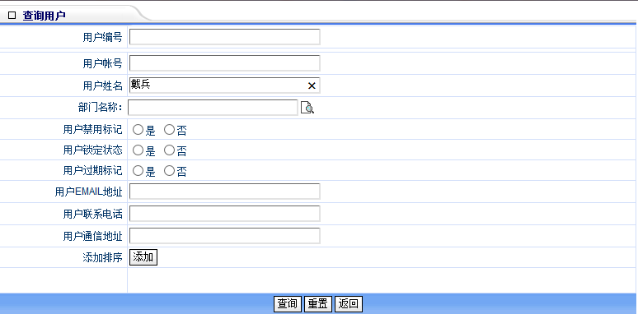
10.此时弹出【人员列表】框，左下角勾选此对应的人员，右上角点击【确定】。
11. 此时再回到最初的界面，则表示人员选择成功。

- 岗位建立完毕。表示某部们的【XX】老师具备了【部门管理员】这个角色。则此时他可以使用【用户帐号】登陆到OA系统进行相关操作。
【注意】：
（1）.建立部门的时候请根据人事处给的标准进行建立。
（2）.对于只需要查看公文，而不需要批阅公文的老师，建议建一个岗位即可，岗位命名规则根据老师职务。之后在右下角人员列表中再加入相关人员。

如何修改本部门的用户密码
【操作步骤】
- 选择【安全平台→用户管理】菜单，出现如图4-1所示
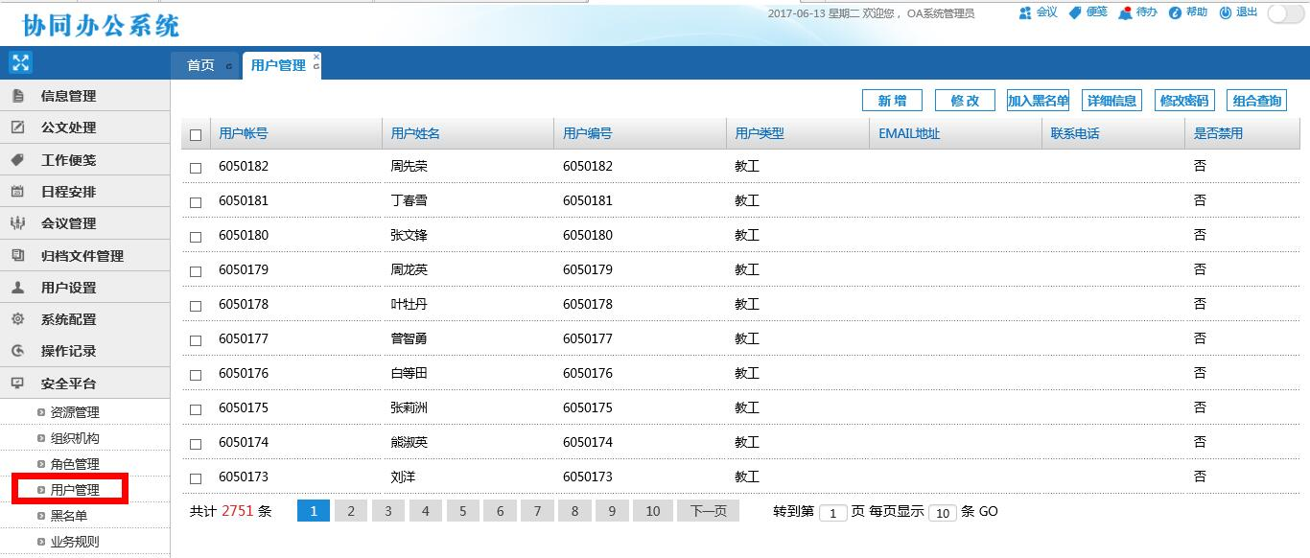
选择一条记录，点击修改密码
